Министерство науки и высшего образования Российской Федерации
федеральное государственное автономное образовательное учреждение высшего образования
«НАЦИОНАЛЬНЫЙ ИССЛЕДОВАТЕЛЬСКИЙ УНИВЕРСИТЕТ ИТМО»

Отчет
по лабораторной работе «Работа с командной оболочкой bash в ОС семейства Linux»
по дисциплине «Операционная система Linux»

Автор: Охрименко А.Д.(409290)
Факультет: СУиР
Группа: R3135
Поток: ОС Linux 1.2
Преподаватель:
Афанасьев М.Я.


Санкт-Петербург, 2023
Ход работы
Task_1

задание из приложенного файла lab2.py:
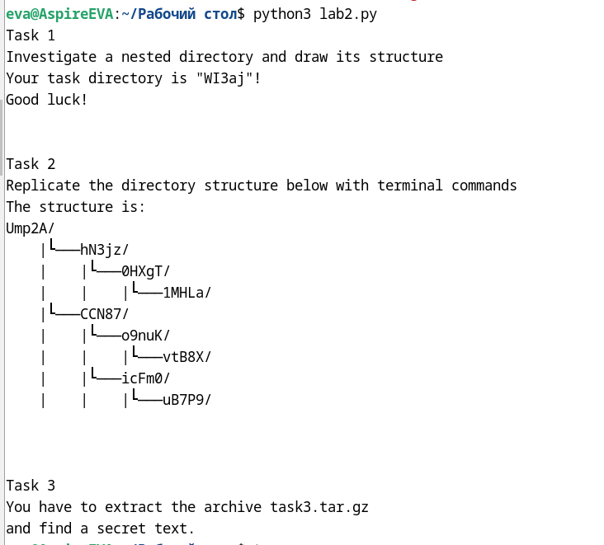

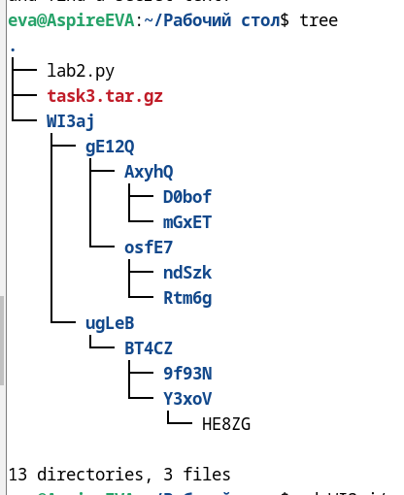
чтобы исследовать директорию „WI3aj“ я использовала команду „tree“ в терминале. Она рисует дерево директории, а так же предоставляет информацию о количестве поддиректорий и количестве файлов:

содержимое файла HE8ZG я узнала с помощью команды „cat“:
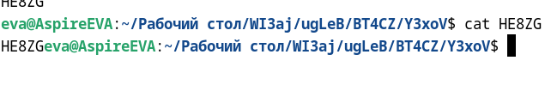
Task_2

директория из задания: такая же, созданная мной:
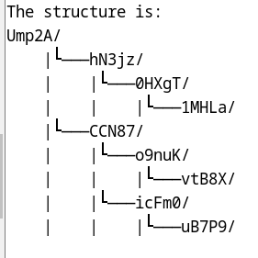
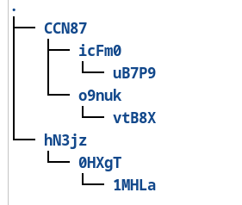
(точка это Ump2A)

содержимое файла фамилия_3, находящегося в корне дерева:
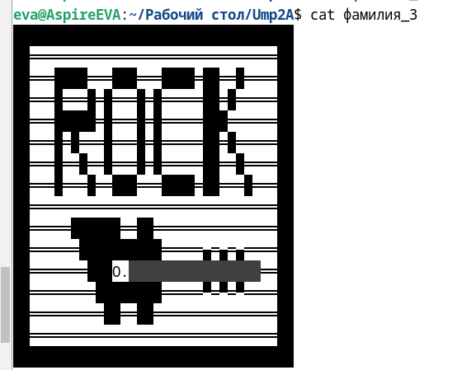

Task_3

с помощью команды „man“ я изучила ключи(параметры) команды «tar»:
Чтобы создать архив используется ключ -с. Чтобы извлечь архив необходимо использовать ключ -x. Эти параметры необходимо использовать вместе с -f, потому что он служит для указания имени файла архива. Также, чтобы работать с приложенным файлом .tar.gz необходимо использовать ключ -z, потому что расширение .gz показывает, что файл сжат.
Форматы компрессии:
- -z (gzip) имеет расширения .gz
- -j (bzip2) имеет расширение .gzip2
- -J (xz) имеет расширение .xz

создание архива «my_new_arcive»:
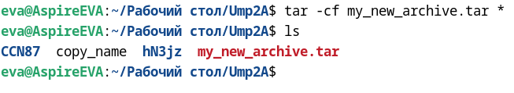

извлечение из заданного архива секретного файла и его прочтение:
